УЧЕБНО-МЕТОДИЧЕСКИЙ КОМПЛЕКС ДИСЦИПЛИНЫ

ЭКСПЕРИМЕНТАЛЬНЫЕ МЕТОДЫ ФИЗИКИ СВЕРХПРОВОДИМОСТИ
КОНСПЕКТЫ ЛЕКЦИЙ

Лекция 13
8.6. Граничная (поверхностная) энергия.
1. Зададимся вопросом, существует ли граница между N и S-фазами в одном материале (промежуточное состояние)?
2. Существует положительная поверхностная энергия на этой границе (α>0), иначе бы СП-к в Н разбился на бесконечно тонкие нормальные слои (энергия=0) и сверхпроводящие слои толщиной меньше ξ (проникновение поля снижает магнитную энергию СП-ка). Этого не происходит из-за α>0. Энергетически не выгодно.
Ниже мы и рассмотрим из-за чего возникает такая поверхностная энергия.
3. Все сверхпроводящие характеристики на N-S границе падают на длине ξ. На меньшей длине этого сделать не позволяет сильная корреляция пар (ξ-это размер пары). Один электрон из пары проникает в N-металл, продолжая взаимодействовать со своим партнером.
4. Вблизи границы Н=Н_{с}, иначе бы эта граница сдвигалась в ту или иную сторону. (Условие Н=Н_{с} справедливо для бесконечной границы. Для доменов в промежуточном состоянии это примерно правильно. Однако для случая вихрей,-будем рассматривать позже,-это не так).
5. Рассмотрим N-S границу для случая ξ>λ.
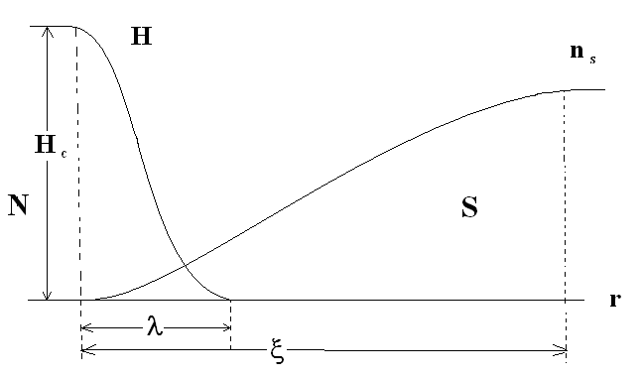

Раз равновесие фаз, должны быть равны термодинамические потенциалы Гиббса G. За нуль отсчета примем G_{n} (слева).
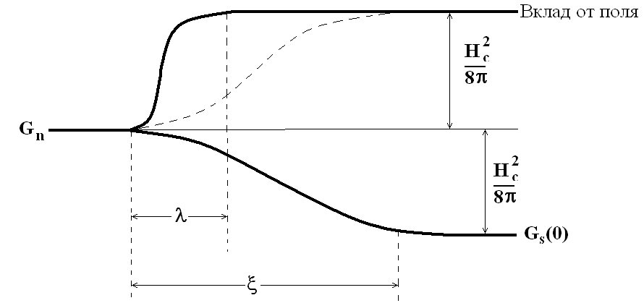

Напомню:
1. G_{n}(0)-G_{s}(0)=H_{c}²/8π. Причем G_{n}(N)=G_{n}(0). Поэтому G_{s}(0) лежит ниже на величину H_{c}²/8π.
2. Т.к. вблизи N-S границы поле Н=Н_{с}, Вклад от поля тоже равен H_{c}²/8π. Вклад от поля возникает из-за того, что поле не проникает в СП. Т.е. существуют экранирующие токи, т.е. доп. энергия H²/8π. Таким образом, мы видим, что справа (в СП) сумма энергий равна нулю (т.е. G_{n}). Это и означает равновесие фаз.
Но вблизи поверхности раздела фаз (из-за ξ≠λ).
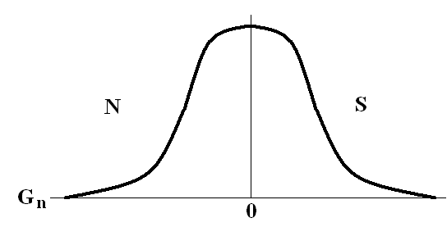
Т.е. возникает поверхностная энергия α>0. Величина этой поверхностной энергии (на единицу площади):
α~$\frac{H_{c}}{\text{8π}}(ξ−λ)$.
Это свойство сверхпроводников из-за наличия двух характерных длин: λ и ξ.

8.7. Явления «перегрева» и «переохлаждения».
Такие явления (как в системе пар-жидкость) возможны из-за α>0.
1. «Переохлаждение»: N-фаза в поле H<H_{c}.
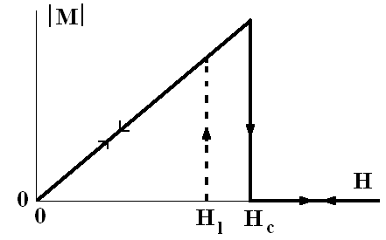
Величина H_{l}<H_{c}. Вводят коэффициент S_{l}=H_{l}/H_{c}. Из экспериментов найдено
⎛0.9 Sn
S_{l}= ⎨
⎝0.02 Al (!)
Не образуются достаточно большие зародыши СП фазы, когда идем от высоких Н.
2. «Перегрев»: СП фаза в полях H>H_{c}.
Sn S_{h}=H_{h}/H_{c}=1.17.
Здесь H_{h} – поле перегрева. Образец должен быть очень чистым, без дефектов и т.д., являющихся источником зародышей N-фазы.
3. Эксперименты по наблюдению зародышей СП фазы. Делают много измерительных катушек на стержне и измеряют движение фронта нормальной фазы. Показано, что S-фаза распространяется со скоростью примерно 10 см/сек.
9. Сверхпроводники 2-го рода.
9.1. Отрицательная поверхностная энергия.
1. Граница N-S в магнитном поле.
1) Поле проникает на глубину λ.
2) СП характеристики (параметр порядка или Δ, концентрация пар или «СП» электронов n_{s} меняются на длине когерентности ξ.
2. Возможны (в принципе) 2 крайних случая:
1-ый случай. 2-ой случай.
ξ>>λ ξ<<λ
Поле не проникает в сверхпроводник. Поле меняется уже в сверхпроводнике.
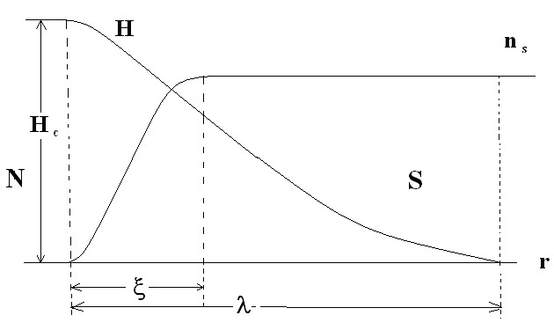
За нуль отсчета снова примем G_{n} (термодинамический потенциал Гиббса в N-состоянии). Снова те же формулы: G_{n}(H)=G_{o}(0); G_{n}-G_{s}(0)=H_{c}²/8π (V=1). Там, где нет поля Н (вытолкнуто), энергия СП-ка на Н²/8π больше.
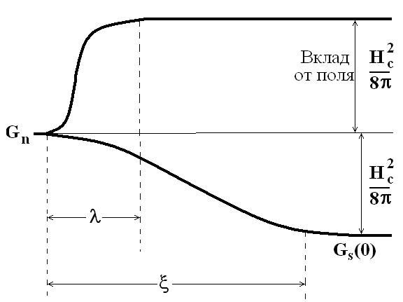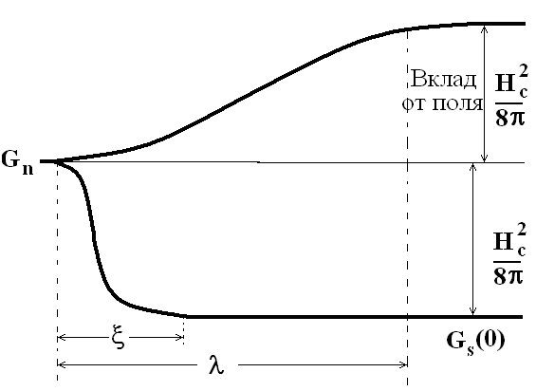
В промежутке между G_{n} и G_{s}(0)-максимальной (справа) тоже G_{s}(0). Но там Δ^{эф}<Δ_{o}, т.е. H_{c}^{эф}<H_{c}.
Разница этих двух вкладов=поверхностной энергии. Т.е.
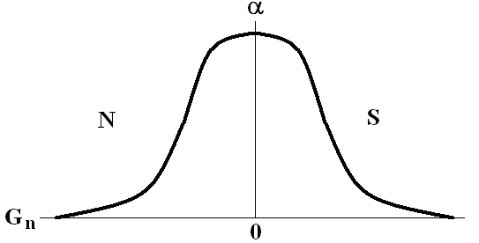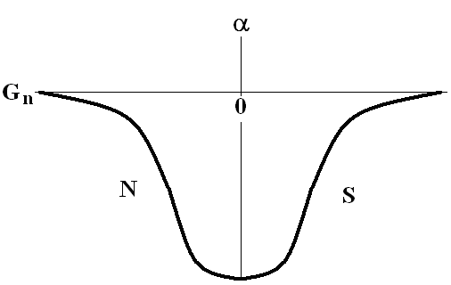
На единицу площади. α~$\frac{H_{c}}{\text{8π}}(ξ−λ)$>0. α~$\frac{H_{c}}{\text{8π}}(ξ−λ)$<0!
СП 1-го рода. СП 2-го рода.

3. Т.е. во втором случае выгодно «творить» поверхность, так как будет выигрыш энергии у системы.
Но бывает ли это явление?
Ответ: да.
1) λ~1/√n_{s}. В сплавах n_{s} в 10-100 раз меньше, чем в хороших металлах. Т.е. λ в 3-10 раз больше.
2) ξ=ξ(l) ξ=√(ξ_{o}l). Т.е. играет в ту же сторону: делается λ>ξ.
Даже чистый металл Nb – СП 2-го рода.
9.2. Смешанное состояние сверхпроводников 2-го рода. Вихри Абрикосова.
1. Что же будет со сверхпроводниками 2-го рода (СП-2) в магнитном поле Н? Оно проникает в СП-2!
2. СП-2 в Н разбивается на сверхпроводящие (s) и нормальные (n) чередующиеся области. Это энергетически выгодно: поверхностная энергия α<0. Выгодно, чтобы размер нормальных областей →0 из-за α<0. Но ... размер нормальных областей не может быть меньше длины когерентности ξ. Параметр порядка, щель Δ не могут меняться в пространстве резче, чем на ξ. Т.е. размер n-областей ≈ ξ.

3. Число n-областей определяется приложенным полем Н.
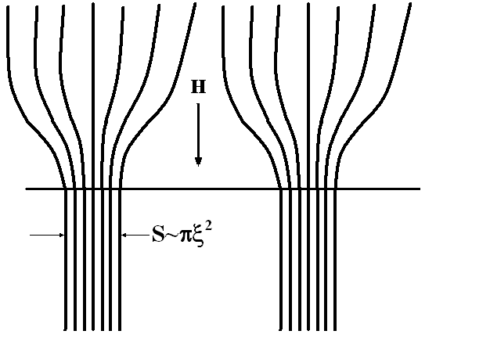
Размер (диаметр) одной n-области в СП ≈ ξ. Каждая область несет квант потока Ф_{о} (поток квантован, точнее, флуксон квантован). Т.е. Н⋅1см²=N⋅Ф_{о} для площади S=1см². Откуда N=H/Ф_{о}. Кстати, это и метод измерения величины Ф_{о}. Результаты совпадают с данными, полученными другими методами.
4. Эти области и есть вихри Абрикосова. Название происходит из-за того, что вокруг них текут незатухающие токи. Сердцевина таких областей находится в нормальном состоянии и поле в ней Н≈2Н_{с}. Поскольку ток не затухает, вихрь должен содержать целое число N квантов потока. Минимум энергии получается при N=1.
5. Структура вихря:
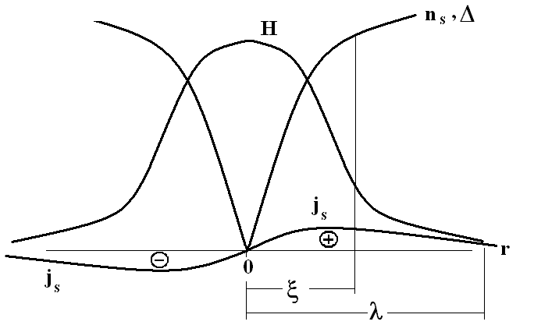
Вид сверху:
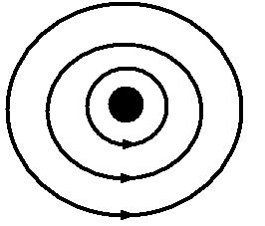
6. Магнитное поле Н, при котором в образец входит первый вихрь, называется нижним (или первым) критическим полем Н_{с1}. Мы уже знаем термодинамическое критполе Н_{с}: G_{n}-G_{s}=H_{c}²/8π. Теперь Н_{с1}.
В сверхпроводниках второго рода Н_{с1}<H_{c}.
7. Почему Н_{с1} не равно нулю?
Во-первых, пока магнитный поток, приходящийся на образец <Ф_{о}, вихрь не может образоваться. Во-вторых, образование нормального «кора» вихря не выгодно, ведь Т<T_{c}. Отрицательный вклад от поверхностной энергии лишь частично компенсирует проигрыш энергии из-за образования «кора». Т.е. сам вихрь имеет положительную энергию. Поэтому нужно такое поле Н, чтобы его энергия Н²/8π превысила энергию вихря (на единицу объема). В этом случае системе выгоднее пропустить поле внутрь, а не выталкивать его.
8. Состояние сверхпроводника в поле Н>H_{c1} называется смешанным. Эта фаза называется фазой Шубникова. В ней присутствуют вихри.
9. В последнее время было показано, что вихрь является довольно сложным образованием. Вихрь (его «кор») может иметь заряд. В нем могут быть уровни для нормальных электронов. В вихрях в ВТСП системах наблюдали антиферромагнитное упорядочение в «коре».
Y.Chen et al. Phys. Rev. B 67, 220501(R) (2003).

9.3. Взаимодействие вихрей. Решетка вихрей.
1. Вначале определим, какие сверхпроводники являются СП 2-го рода.
В теории (Г-Л+Абрикосов) вводится параметр Г-Л:
κ=λ/ξ.
Критерий сверхпроводимости 2 рода:
κ<1/√2 СП 1-го рода,
κ>1/√2 СП 2-го рода.
В соединении А15 Nb₃Ge κ=30-40! В ВТСП соединениях κ≥100-200!
Откуда эти соотношения? Н_{с2}=√2⋅κН_{с} (Абрикосов). Но в СП 2-го рода Н_{с2}>H_{c}, т.е. √2⋅κН_{с}>H_{c} или κ>1/√2.
2. Вихри – это круговые токи. Они не сливаются: выгодно иметь максимальную площадь поверхности (отрицательная поверхностная энергия).
3. Вихри (токи!) взаимодействуют друг с другом и отталкиваются друг от друга (эквивалент α<0).
4. Образуется решетка вихрей, треугольная выгоднее всего (хотя анизотропия кристаллической решетки влияет и может сделать выгодной квадратную вихревую решетку). Наблюдение – метод декорирования. Из полученных таким методом данных видно, что легко подсчитать число вихрей на единице площади и определить квант потока Ф_{о}=Ф/N, где Ф - поток на единице площади. Хорошее совпадение с другими экспериментами.
9.4. Кривая намагничивания сверхпроводников 2-го рода.
1. Различие 1-го и 2-го рода видно особенно наглядно.
2. Стержень, Н||оси, n_{M}=0. Кривые:
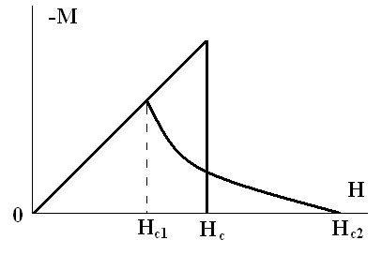
При Н=Н_{с1} входит 1-ый вихрь. Начинается проникновение поля в СП, М – уменьшается.
При Н=Н_{с2} появляется сопротивление R≠0. Т.е. у СП 2-го рода есть нижнее и верхнее критические поля.
Итак, магнитное поле Н, при котором в образец входит первый вихрь, называется нижним (или первым) критическим полем Нс1. Магнитное поле Н, при котором появляется сопротивление R≠0, называется верхним (или вторым) критическим полем Нс2. В поле Н_{с2} вихри «сидят» плотно, Н_{с2}≈Ф_{о}/πξ². В СП 2-го рода Н_{c1}<H_{c}<H_{c2}.
3. Может быть (А15, ВТСП):
Н_{с1}<<H_{c}
Н_{с2}>>H_{c}.
Nb₃Ge Н_{с2}(0)≥400 кЭ – гигантское поле.
ВТСП Н_{с2}(0)=2 - 10 МЭ! Нельзя померить.
4. Кривая В(Н):
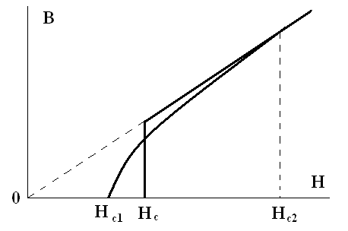
9.5. Фазовая диаграмма сверхпроводимости 2-го рода.
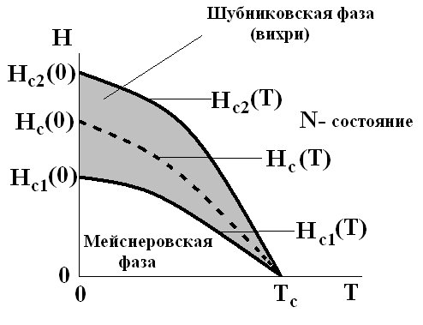
Это для обратимых (равновесных) кривых.
Пример In_{0.96}Bi_{0.04} (Т_{с}=4.2К):
H_{c2}(0)=1200Э, H_{c}(0)=500Э, H_{c1}(0)=300Э.
9.6. Барьер Бина-Левингстона или уточнение понятия Н_{с1}.
Поле Н_{с1} – это поле, при котором вихрю становится энергетически выгодно войти в сверхпроводник. Но вихрь входит в сверхпроводник через границу. Так вот при наличии идеальной границы первый вихрь еще не может этого сделать. На такой границе существует барьер Бина-Левингстона. Т.е. первый вихрь на самом деле входит в СП-к не при Н_{с1}, а при поле Н=Н_{s}>H_{c1}. Это так называемое поле Бина-Левингстона. Вот что это такое.
1) В поле Н<H_{c1}:
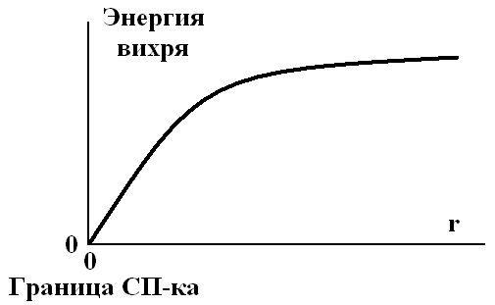
Энергия вихря всюду в сверхпроводнике больше нуля. Появление вихря энергетически не выгодно.
2) В поле Н=H_{c1}:
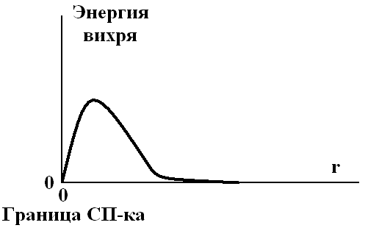
Энергия вихря внутри СП-ка равна нулю (или даже слегка отрицательна). Появление вихря внутри СП-ка возможно (и выгодно). Однако вблизи границы есть энергетический барьер (а вихрь входит в СП-к извне).
3) В поле Н_{c1}<H<H_{s}:
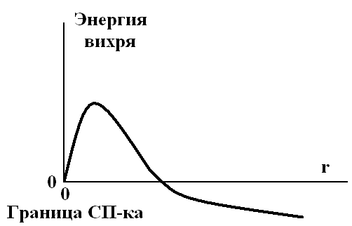
Энергия вихря внутри СП-ка отрицательна. Появление вихря внутри СП-ка энергетически выгодно. Однако вблизи границы все еще есть энергетический барьер.
4) Наконец, в поле H>H_{s}:
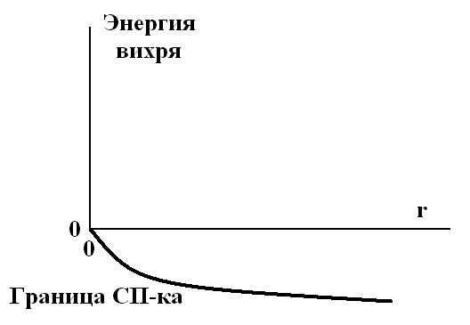
H_{s} – поле Бина-Левингстона. Это поле, когда исчезает поверхностный барьер, и вихри свободно могут входить в СП-к.
Однако на границе может быть дефект. Барьер тогда в этом месте ослаблен. Т.е. в этом случае вихрь может «просочиться» и при Н=Н_{с1}<H_{s}.
9.7. «Промежуточное» состояние в сверхпроводниках 2-го рода.
Возможно ли? В чистом (классическом) смысле – нет. Поскольку в СП-2 Н_{с1}<H_{c}, раньше начнут проникать вихри в СП. Поэтому достичь поля H>H_{c} в каких-то точках образца (на сфере – на экваторе) без вихрей нельзя.
Но возможен другой тип промежуточного состояния, когда коэффициент размагничивания n_{M}≠0 (сфера – экватор). В точках с повышенным значением Н=Н_{эф}>Н_{средн} может быть сделано Н_{эф}>Н_{с1}. А среднее поле Н_{средн}<H_{c1}. Т.е. образец разобьется на домены с вихрями и без вихрей. Т.е. будут сосуществовать 2 фазы – Мейснеровская (без вихрей) и Шубниковская (с вихрями).
Тоже возникнет своеобразная граница, тоже интересные явления.

